闵行区2013学年第一学期高三年级质量调研考试

地理试卷
（考试时间120分钟 满分150分）
考生注意：
1.全卷共8页，包括两大题，第一大题（1-30小题）为选择题，第二大题（31-49小题）为综合分析题。请将全部答案写在答题纸上。
2.答题前，先将自己的姓名、学校填写清楚，并填涂准考证号，请仔细核对。答题时选择题用２B铅笔按要求涂写，综合分析题用黑色水笔填写。
3.考试后只交答题纸，试卷由自己保留。

一、选择题（每小题只有1个正确答案。每小题2分，共60分）
（一）2013年11月3日，天文奇观日全环食（即在日食带中心线上的有些地方可以观测到全食，另一些地方可以观测到环食）惊现天空，其食带从北大西洋穿过加蓬、刚果（布）、刚果（金）、乌干达、肯尼亚、埃塞俄比亚直至索马里。全环食尤为罕见，整个21世纪仅发生七次，将近十年之后的2023年4月20日才能再次上演。
1．格林尼治时间11月3日11时05分左右，全环食开始于美国佛罗里达州以东1000千米处的北大西洋上，此时北京时间是
A．11月3日19：05 B．11月3日20：05
C．11月4日19：05 D．11月4日20：05
2．下列关于日全环食说法不正确的是
A．日全食和日环食可能在同一天发生
B．日全环食发生时日地月距离需适当
C．日全环食发生时海拔高的地方可见日全食，海拔低的地方可见日环食
D．日全环食发生时一定先看到日全食再看到日环食
3．上述全环食带所属的文化圈是
A．伊斯兰文化圈 B．非洲文化圈 C．西欧文化圈 D．拉丁美洲文化圈

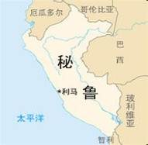
（二）世界各地为了充分利用水资源，许多国家都想出了奇妙的方法，其中在秘鲁南部的沿海地区，村民们利用稠密的网幕，捕捉天空中的浓雾，浓雾凝结成水滴后就会落入沟中，然后再通过管道流入村庄和农田。
A
4．衡量一个国家或地区水资源丰富与否的标准是
A．多年平均蒸发量
B．多年平均降水量
C．多年平均径流量
D．多年平均水汽量
5．图中A地区浓雾天气较多的主要原因是
A．光照强烈，海水大量蒸发
B．受副热带高气压带控制,地面水汽不易扩散
C．夜晚地面辐射加强，容易造成水汽凝结
D．沿岸有寒流经过，近地面大气中的水汽易凝结
6．下列地区中和A地区气候条件相类似的是
A．澳大利亚西海岸地区 B．法国地中海沿岸
C．南美巴塔哥尼亚地区 D．我国西北地区
（三）常流性河道频率指的是用一直线截取某一地区,求取被直线切割的常流性河道数与该直线长度的比值,它反映了区域水系网的密度。
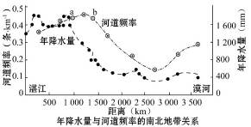

7.在“湛江-漠河”一线年降水量、常流性河道频率的地带关系图中，常流性河道频率最小值出现在
A．江南丘陵 B．长江中下游地区 C．内蒙古高原 D．东北平原
8.图中a-b段河道频率最高的原因可能是
A．气候湿润,降水最多 B．经过石灰岩地区,多暗河
C．地处山区,地表破碎 D．降水较多,地势低平

（四）自然界蕴藏着无穷的奥秘和神奇的力量。
9．在澳大利亚墨尔本海岸，有一处被称作“十二门徒石”的神奇崖壁可谓鬼斧神工，以其中漂亮的鸡形礁石最为著名,如今鸡形礁石已坍塌,可谓倩影永逝,令人叹息。关于“十二门徒石”的说法正确的是
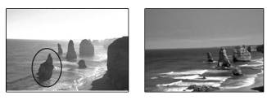
A．类似我国桂林山水的峰丛、峰林,属于喀斯特地貌
B．属于海岸侵蚀地貌中的海蚀柱,鸡形礁石是由于海浪侵蚀作用而坍塌
C．是由大洋板块和大陆板块挤压碰撞而形成的岛弧链
D．是由海水的堆积作用形成的,而鸡形礁石是因为风化和侵蚀作用而坍塌
10.经研究发现，在太平洋、大西洋及印度洋靠近赤道的一些区域里，由于洋流在这里形成漩涡，使营养物质无法在此停留，出现了生命绝迹的现象，从而形成海洋“沙漠”地带。海洋“沙漠”地带一般不会出现在赤道上，这是由于赤道上
A．水温偏高，生物光合作用强 B．多对流雨，海水富含营养盐类
C．寒暖流相遇，吸引大量海洋生物 D．地转偏向力为零，洋流无法形成漩涡
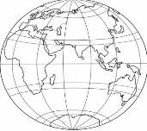
11. “黑烟囱”是指海水从地壳裂缝渗入地下，遇到熔岩被加热，溶解了周围岩层中的金银等金属后又从地下喷出，这些金属经过化学反
“黑烟囱”区域
应形成硫化物沉积在附近的海底，像“烟囱”形状
一样堆积而成。图中“黑烟囱”区域主要位于
①非洲板块与印度洋板块的消亡边界上
②印度洋板块与非洲板块的生长边界上
③印度洋板块与南极洲板块的生长边界上
④非洲板块与南极洲板块的消亡边界上
A．①④ B．③④ C．①② D．②③
（五）中国正在酝酿建设第五条能源大通道—中巴铁路，该铁路北起中国新疆喀什，终点设在巴基斯坦港口城市瓜达尔，瓜达尔港运营权已于2013年2月18日移交中国企业。
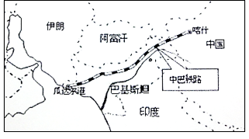

12．瓜达尔港建设的意义价值是
A．毗邻油田，货物运量大 B．靠近首都，经济腹地广
C．扼守波斯湾出口，位置重要 D．位于印度河河口，港阔水深
13. 中巴铁路修建将给喀什带来的有利影响有
①扩大经济腹地②缩短出海距离③改善对外交通条件④改变能源消费结构
A．①②③ B．①②④ C．①③④ D．②③④

（六）读“我国北方某区域等高线地形图”，图中等高距为200米。
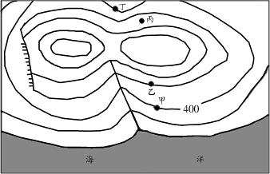
14．该地地形特征是
等高线（米）
400
河流
A．以平原为主
B．以盆地为主
C．地势西北高，东南低
D．地势中部高，向南向
北逐渐降低
15．图中甲、乙、丙、丁四个
部位，处于山谷的是
A．甲 B．乙
C．丙 D．丁
16．图中河流
A．河水主要来源冰雪融水
B．航运价值较高
C．含沙量近年逐渐降低 D．河流无结冰期

（七）拉萨位于宽阔的拉萨河谷地北侧，每年七月“夜间瓢泼大雨，白天阳光灿烂”成为拉萨一道美丽的气候风景。
17．拉萨7月份多“夜间瓢泼大雨”的表述中，错误的是
A．夜晚山风强烈，谷底气流辐合上升而出现降水
B．可能主要出现在每年西南季风活跃的季节
C．宽阔的拉萨河谷地带，水汽较多
D．夜晚谷风强烈，谷底气流沿山坡爬升，形成降水
18．关于拉萨“白天阳光灿烂”的原因，不正确的是
A．海拔高，空气稀薄，大气透明度好 B．工业污染少，空气洁净
C．白天晴天多，大气对太阳辐射削弱作用弱 D．纬度较高，白昼长，日照时间长
19. 近年来，当地开展了很多拉萨河文化生态保护工作，下列举措合理的有
①提高文化生态景区的集聚性 ②利用河滩低地布局文化建筑
③控制著名景区的旅客日流量 ④防治湿地退化
⑤吸收外来文化，改造当地民俗
A．①②③ B．①③④ C．②④⑤ D．③④⑤

（八）读“我国人口年龄结构变化图”。
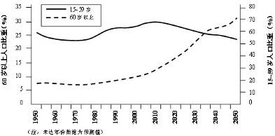
20. 图中反映我国
A．60岁以上人口已高达30% B．出生率呈上升趋势
C．劳动人口比重将下降 D．2035年后退休人口多于劳动人口
21. 分析我国人口结构数据，辅助规划城市服务设施，可以利用的地理信息技术是
A．RS B．GIS C．GPRS D．GPS

（九）不同运输方式的能耗和碳排放不同，我国某地区各种运输方式能耗和碳排放结构如下表所示。
 | 公路运输 | 铁路运输 | 水路运输 | 航空运输
占交通工具能源消耗总量的比重 | 80.15% | 10.24% | 0.02% | 9.59%
占交通工具碳排放总量的比重 | 74.82% | 16.10% | 0.02% | 9.08%
22. 该地区各种运输方式单位能耗碳排放量最大的是
A．公路运输 B．铁路运输 C．水路运输 D．航空运输
23. 随着经济发展、城市化水平提高，该地区的碳排放量增长迅速。下列措施有利于减少该地区交通工具碳排放的是
①推广新能源交通工具 ②建设低耗能、零排放的城市轨道交通 ③降低该地区高等级公路的比重 ④提高铁路运输和航空运输的比重
A．①② B．②④ C．③④ D．①③
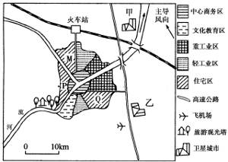
（十）读我国某特大城市示意图。
24. 在 M、P、Q 三处中，最可能是高级住宅区的是
A．M B．P
C．Q D．P 和 Q
25. 新建石油化工城应选在
A．甲—位于主导风向的上风向
B．乙—离飞机场较近
C．甲—水陆交通便利
D．乙—距城市较近，市场广阔
26. 要减少该市中心区在下雨时期的地表径流，下列措施合理的是
①将市中心的地表水调往郊区 ②完善城市排水系统
③适当减少绿地面积 ④推广使用渗水砖
A．①② B．③④ C．①④ D．②④

（十一）美国国家航空航天局观测到了一颗距离太阳系不远的红矮星（恒星）的耀斑爆发，它释放的能量相当于数千次太阳耀斑释放能量的总和，会吹散行星的大气层。
27. 此恒星耀斑爆发时
A．是一个暗黑的斑点 B．一定会扰乱地球大气层，造成无线通信中断
C．是一个增亮的斑块 D．一定会造成地球上气候的异常
28. 此次耀斑产生的带电粒子流到达附近行星时，行星上可能出现的现象有
①大气层被吹散，表面是不毛之地 ②行星表面温度迅速下降
③行星上出现大潮 ④行星上出现“磁暴”现象
A．①② B．③④ C．②③ D．①④

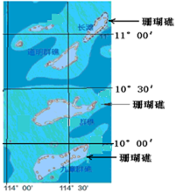
（十二）珊瑚礁是由死去的珊瑚遗骸和在其上继续生长的珊瑚构成。其生长发育除受地质构造和地貌形态的控制，还有一种因素——风，也时刻影响着珊瑚礁的形态。珊瑚礁体在迎风方向上，造礁及礁栖生物生长快，因此环礁的延伸方向与风向有着高度的一致性。
29. 此海域的盛行风向主要是
A．东北风、西南风 B．西北风、东南风
C．南风、西南风 D．西南风、北风
30. 当珊瑚礁的西南端生长快的时候，下列现象可信的是
A．洛杉矶地区发布森林高火险等级预报
B．哈尔滨举办冰雕节
C．华北平原在种植小麦
D．北印度洋海区的洋流呈逆时针流动

二、综合分析题（共90分）
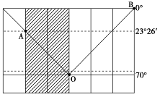
（十三）下图为“晨昏线和地球上不同日期范围图”，图中AO为昏线，BO为晨线，阴影所在的经度范围与全球其它地区日期不同。读图回答问题。（12分）
31．据图判断，图示日期应该接近二分二至日中的哪
一个节气，请写出地球上出现极昼现象的地区范
围。如果此后极昼范围继续扩大，上海的昼夜长
短如何变化。
32．图示时刻，太阳直射点的地理坐标是，请用简洁
的语言描述该日全球各地正午太阳高度的分布规
律，图中A地在一年当中正午太阳高度的变化幅度是。
33．请说出图中B地的地方时，A地的夜长，并计算北京时间。
34．图中ABO三地自转线速度的大小关系如何，并说明判断的理由，如果此后图中极昼范围继续扩大，地球的公转速度如何变化。
（十四）阅读图文资料，回答问题。（18分）
材料一：图甲和图乙分别为银川平原地貌景观示意图和山西汾河流域及A市的气候资料图。
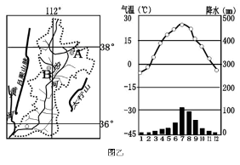
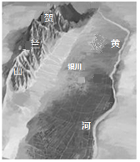
图甲

材料二：年降水量仅200mm左右但蒸发量达1600mm的银川平原，因黄河贯穿，湖泊众多，加之贺兰山的“守护”，盛产稻米、枸杞等名特优产品，有着“塞上江南”的美誉。
材料三：杏花村（图乙中的B村）地形平坦，相传于公元五世纪就开始酿酒，距今已有一千四百多年的历史。杏花村酿酒用晋中地区、吕梁地区的无污染优质高粱、大麦、豌豆做原料，加上杏花村取之不竭的优质水源，给杏花村酒以无穷的活力。马跑神泉和古井泉水都流传有美丽的民间传说，被人们称为“神泉”。
35．请你根据图文资料以及所学知识，说明银川平原盛产稻米、枸杞等名优产品，能够成为塞上江南的原因。
36．请指出A市的气候类型，简要说明其气候特点和成因，并进一步分析A市气候大陆性强的原因有哪些。
37．比较图甲和图乙中的黄河段，指出容易发生凌汛的是哪一段，并说明该段容易发生凌汛的原因。
38. 根据材料及所学知识分析杏花村发展酒业的有利的区位因素。

（十五）2013年10月2日，中国国家主席习近平抵达印度尼西亚进行国事访问，这是习近平就职后的首次东南亚之行。访问期间发表题为《携手建设中国—东盟命运共同体》的重要演讲，倡议将2014年确定为中国—东盟文化交流年，共同建设21世纪“海上丝绸之路”。（18分）
39．简述印度尼西亚的地理位置特征及其意义。
40．爪哇岛是印度尼西亚重要的农业生产区，其主要的农业地域类型是什么，该农业地域类型具有什么样的生产特点。近年来该岛城市化发展迅速，粮食产量下降，试指出造成这一现象的可能原因。
41．印度尼西亚有“火山之国”之称，其活火山数量约占世界的六分之一。据报道，位于印尼苏门答腊岛的锡纳朋火山在沉睡了上千年之后，再次进入活跃期，于2013年9月、11月屡次喷发，其中11月20日喷出的火山灰直冲万米高空。请你根据所学知识，分析印度尼西亚火山活动频繁的原因，指出锡纳朋火山喷发的火山灰主要位于大气垂直分层中的哪一层，并说明该层大气的气温随高度变化的特点及其原因。

（十六）阅读图文材料，完成下列要求。（12分）
法国罗讷河上的圣贝内泽桥始建于1177年，13世纪和15世纪曾大修和重建，1668年被废弃。1669年的大洪水冲毁了河流右岸的桥墩，后来左岸的残桥（右上图中的粗实线）成为旅游景点——圣贝内泽断桥（右下图）。
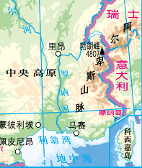
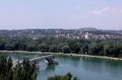

42．说明罗讷河不同河段流水的作用及其塑造的地貌类型，并通过比较断桥处河流左右岸附近河水的流量及流速差异，说明该断桥能保存至今的原因。

（十七）阅读材料,回答下列问题。（18分）
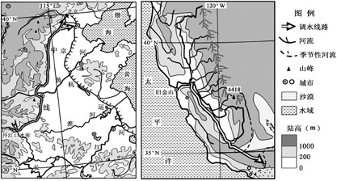
材料一：下图分
别为我国南水北调中
线工程和美国加利福
尼亚州北水南调工程
线路示意图。
材料二：加利福
尼亚州北水南调工程
年调水量52亿立方米,
受益于该调水工程,
加州发展成为美国人
口最多、灌溉面积最
大和粮食产量最高的
一个州。
材料三：黄淮海流域人均水资源量仅为全国平均水平的21%,有2亿多人口不同程度存在饮水困难,工农业发展受到严重制约。我国南水北调中线一期工程计划于2014年底通水,将大大缓解黄淮海地区的用水紧张状况。
43．试对两调水工程进行比较,完成下表。
调水工程 |  | 我国南水北调中线工程 | 美国加州北水南调工程
水资源南北差异的气候原因
单位调水量能耗 | 大小
单位调水量能耗 | 原因
44. 从自然和社会经济角度分析黄淮海地区用水紧张的原因。
45．试分析右图河流径流量季节变化较小的原因。
46．从可持续发展的角度分析跨流域调水对调入区的主要影响。

（十八）阅读材料，回答下列问题。（12分）
材料一：中国三大经济区示意图、天津滨海新区和上海浦东新区产业结构统计图及其产业部门比较表。
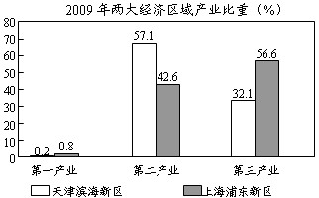
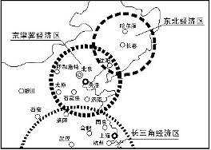

两大经济区域主要产业部门
天津滨海新区 | 第二产业 | 重化工、电子加工装配
天津滨海新区 | 第三产业 | 传统服务业（邮政、仓储、批发零售）
上海浦东新区 | 第二产业 | 高端加工业
上海浦东新区 | 第三产业 | 现代服务业（金融、保险、物流、技术服务）
材料二：某地理学习小组考察了中国和新加坡合建的中新天津生态城，因为二氧化碳排放是全社会关注的热点问题，新加坡特别重视环保，学生发现生态城所在地也有多项可资利用的新能源。
47.比较天津滨海新区与上海浦东新区产业结构和产业部门特点的差异。
48．请你列举中新天津生态城可供开发的新能源，并简要说明这些能源可供开发的原因。除了积极开发新能源，请你指出还有哪些节能减排的措施。
49.天津滨海新区的定位是建设成为我国北方对外开放的门户、高水平的现代制造业和研发基地、国际航运和物流中心。结合材料，你认为要实现该目标，应该采取的对策有哪些。

